Критерии оценивания муниципального публичного зачёта
по математике в 11 классах (профильный уровень)

1 задание
Критерии оценивания выполнения задания | Баллы
Обоснованно получены верные ответы в обоих пунктах | 2
Обоснованно получен верный ответ в пункте а  ИЛИ  получены неверные ответы из-за вычислительной ошибки, но при этом имеется верная последовательность всех шагов решения обоих пунктов — пункта a и пункта б | 1
Решение не соответствует ни одному из критериев, перечисленных выше | 0
Максимальный балл | 2

2 задание:
Критерии оценивания выполнения задания | Баллы
Обоснованно получен верный ответ | 2
Допущена единичная ошибка, возможно, приведшая к неверному ответу, но при этом имеется верная последовательность всех шагов решения. | 1
Решение не соответствует ни одному из критериев, перечисленных выше. | 0
Максимальный балл | 2

3 задание:
Критерии оценивания выполнения задания | Баллы
Имеется верное доказательство утверждения пункта а и обоснованно получен верный ответ в пункте б. | 3
Получен обоснованный ответ в пункте б.  ИЛИ  Имеется верное доказательство утверждения пункта а и при обоснованном решении пункта б получен неверный ответ из-за арифметической ошибки. | 2
Имеется верное доказательство утверждения пункта а.  ИЛИ  При обоснованном решении пункта б получен неверный ответ из-за арифметической ошибки.  ИЛИ  Обоснованно получен верный ответ в пункте б и использованием утверждения пункта а, при этом пункт а не выполнен. | 1
Решение не соответствует ни одному из критериев, перечисленных выше. | 0
Максимальный балл | 3

Максимальное количество баллов за публичный зачёт: 7

Шкала перевода баллов в школьную отметку
Отметка | «пересдача» | «3» | «4» | «5»
Балл | 0-1 | 2-3 | 4-5 | 6-7

Ключи
№ билета | 1 задание
1 | а) 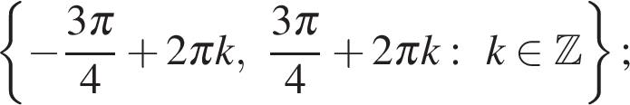б) 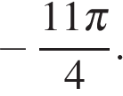
2 | а) 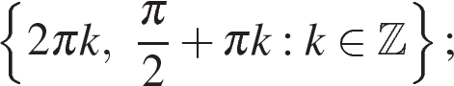б) 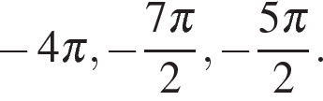
3 | а) 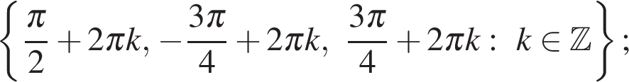б) 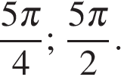
4 | а) 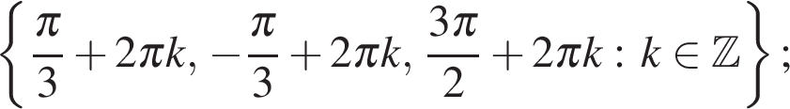б) 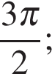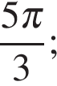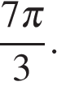
5 | а) 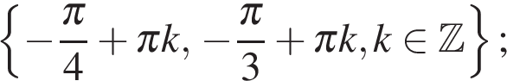б) 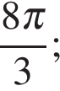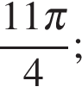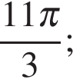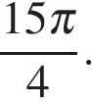
6 | 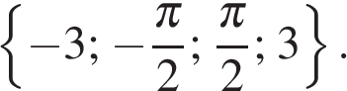
7 | а) 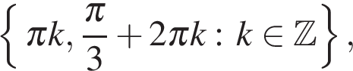б) 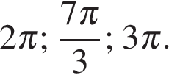
8 | 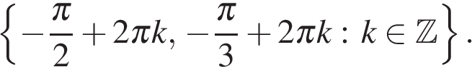
9 | 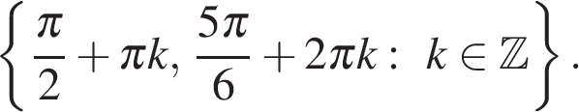
10 | 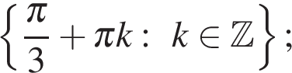б) 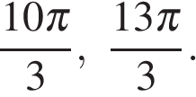
11 | а) 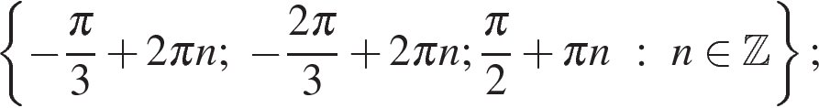б)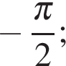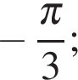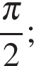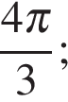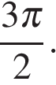
12 | а) 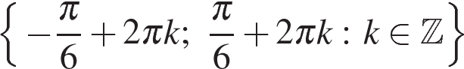; б) 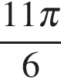; 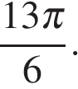
13 | а) 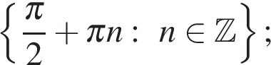б) 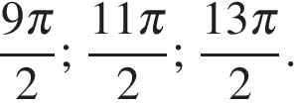
14 | а) 2 и 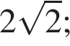б) 2.
15 | а) 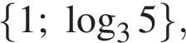б) 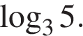

№ билета | 2 задание | 3 задание
№1 | 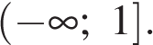 | 25 : 36
№2 | 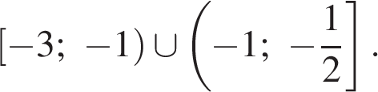 | 14
№3 | 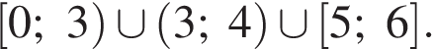 | 125
№4 | 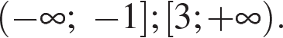 | 3 : 1
№5 | 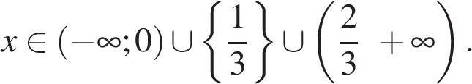 | 8
№6 | 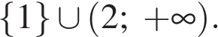 | 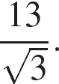
№7 |  | 8
№8 | 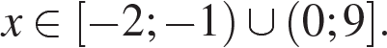 | 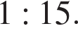
№9 | 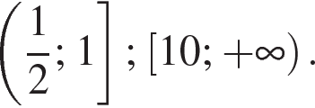 | 9
№10 | 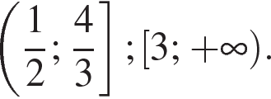 | 3,2
№11 | 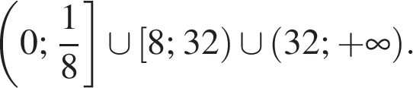 | 12
№12 | 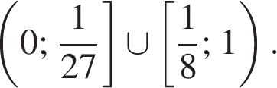 | 2
№13 | 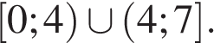 | 15,84
№14 | 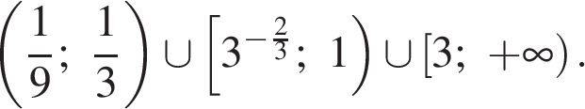 | 40
№15 |  | 9

